Тарский муниципальный район Омская область
Бюджетное образовательное учреждение
«Междуреченская средняя общеобразовательная школа»

Водоёмы Омской области

Составила: Неупакоева Алина,
4класс, БОУ « МеждуреченскаяСОШ».

2015
Оглавление

- Пять озёр…………………………………………………………………..……3
- Река Оша…………………………………………………………………..……5
- Река Тара……………………………………………………………….………6
- Река Аркарка…………………………………………………………….……..7

- Пять озёр.

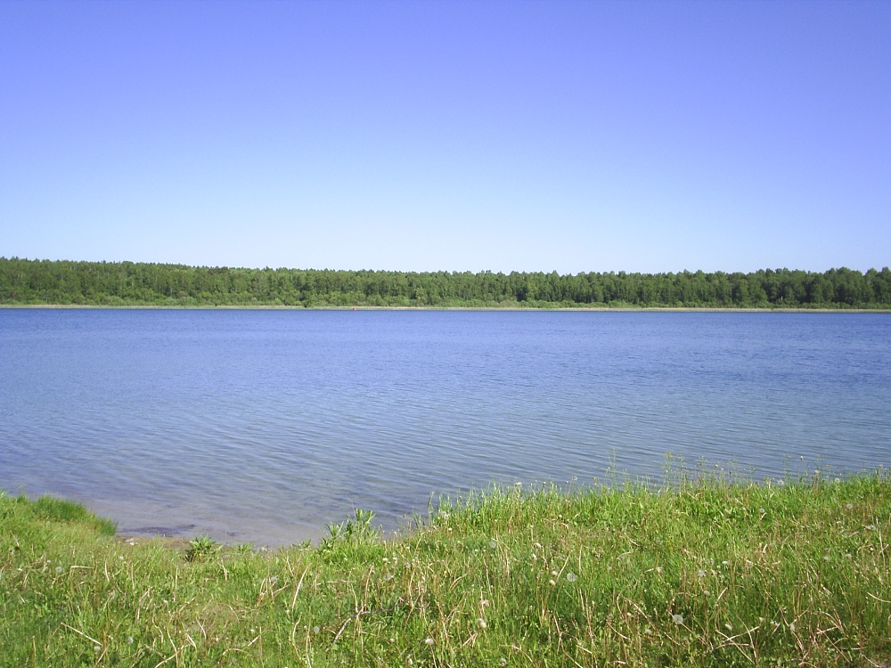
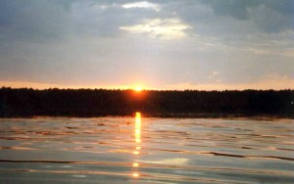

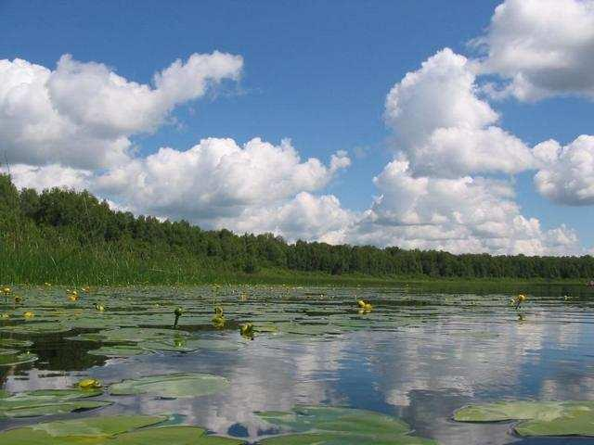
На пограничной территории Муромцевского района Омской области находятся пять озёр — система, сотканная четырьмя реальными водоемами и одним вымышленным, все они расположены в непосредственной близи друг к другу. Легенда объясняет происхождение озер падением метеорита, пять осколков которого создали «чаши» будущих водоемов. Сказаний об этих озерах немало, но наука не спешит с ними соглашаться.
Система включает: Шайтан-озеро, Урманное озеро, Данилово озеро, Линёво озеро, Потаённое озеро.
Шайтан-озеро располагается около таинственной деревни Окунево, его взяли в кольцо болота и подступиться к Шайтану проблематично. Местные верят, что в отличие от других водоемов, влага этого мертва. По легенде под дном озера стоит древний храм индусов — храм Ханумана, бога объезьян. В 1991 году в деревню явились почитатели гуру Шри Бабаджи и возвели там ашрам вупе с каменным жертвенником, а в 2000 году приехали язычники ведоруссы, дабы питаться энергетикой сакральной местности.
Озеро Урманное находится в Кыштовском районе Новосибирской области.
Данилово озеро расположено там же, где и Урманное, но на границе с Омской областью. Протяженность его равна 8 сотням метров, ширина варьируется в пределах 450-500 метров, а глубина достигает 16,2 метров. Вода в озере чистая, легенды говорят о содержании в ней серебра, а также ее лечебных качествах. Водоем популярен в туристической среде, при нем имеется оборудованная зона отдыха.
Линёво озеро находится в Омской области, к западу от вышеупомянутого водоема, рядом с рекой Тарой. Здесь также имеется турстоянка и об этом озере тоже говорят, что вода его исцеляет.
Пятое, Потаённое озеро есть фикция. Сказание о метеорите утверждает, что оно существует, но люди пока его не обнаружили.
Легенды также рассказывают о том, что искупавшийся во всех пяти озерах человек исцелится от всех болезней. Проверить сие, конечно, трудно. Для начала надо найти озеро Потаённое! Есть и более приземленное сказание — о подземной реке, связующей Данилово, Шайтан и Линёво.
Наука озер коснулась, в 2003 году Данилово посетила экспедиция омских ученых из регионального отделения Русского географического и Российского геологического обществ и ФГУ «Территориальный фонд геологической информации по природным ресурсам и охране окружающей среды МПР России по Омской области». А в октябре 2008 года на Данилово приезжали представители Сибирского государственного университета физической культуры и спорта. Анализ состава воды не подтвердил наличия в ней серебра, его было меньше чем в обычной питьевой воде. Падение метеоритов осталось под большим вопросов. Изменений рельефа дна водоема или следов космического гостя не было найдено. Но установлено смещение озерной глубины, а это могло быть следом падения.

- Река Оша.

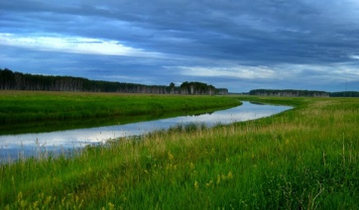

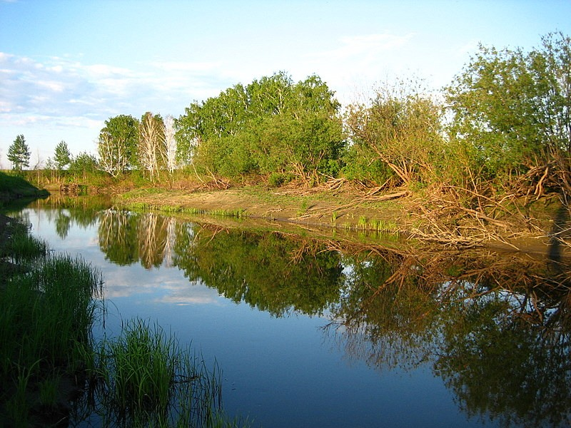

Левый приток Иртыша – река Оша, протекает в Омской области, затрагивая пять его районов: Крутинский, Тюкалинский, Колосовский, Тарский и Знаменский.
В эту реку впадает река Ик. На её берегах находится село Кириллино – моя малая Родина, здесь я родилась и жила до 6 лет.
Река Оша протяженностью в 530 километров, имеет площадь бассейна свыше 21 тысячи километров квадратных. Свое начало река берет на живописном озере Ачикуль, которое соединено с еще двумя озерами – Тенис и Салтаим.
Речка Оша тихая. Летом, если бы не платина, наверно пересохла бы. Течение слабое. Местами сильно зарастает. Но рыбалкой есть, где заняться. Водится в основном карась, но есть карп, окунь, пескарь и конечно щука.
- Река Тара.
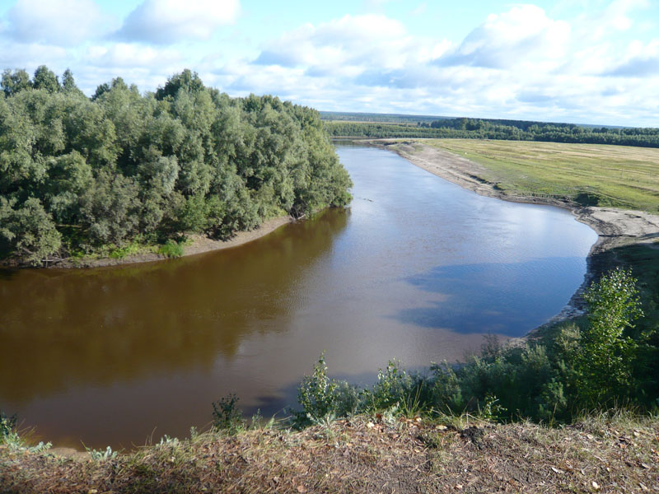
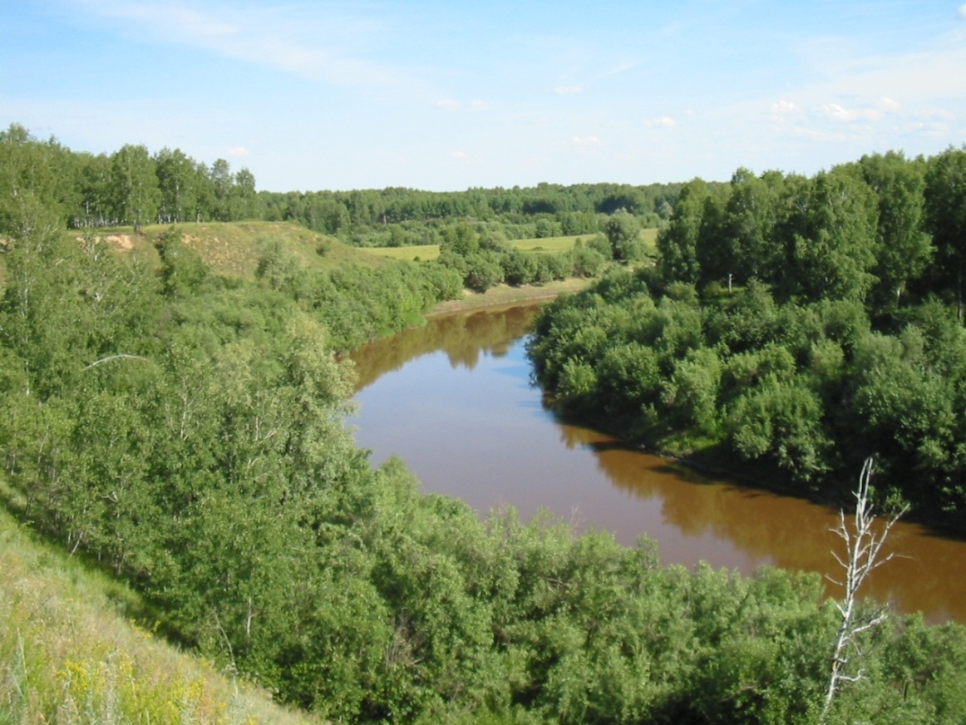
Река Тара берет своё начало заболоченном междуречьи Оби и Иртыша, истоки реки распложены в Новосибирской областина Васюганской равнине. Впадает в реку Иртыш с правого берега на 1470 км и от его устья.
Русло Тары извилистое, долина слабовыражена. Питание смешанное, с преобладанием снегового. В суровые зимы на перекатах перемерзает. Тара судоходна на протяжении 350 км о тустья до Кыштовки.
Крупнейшие притоки — Ича, Майзас, Чека, Верхняя Тунгуска, Нижняя Тунгуска, Бергамак. Помимо этого, имеется сеть мелких притоков, которые летом пересыхают полностью и становятся едва заметными ручейками. Поверхность бассейна плоская, заболоченная, слабо пересечённая, форма бассейна асимметричная.
Пойма Тары двусторонняя, в основном заболоченная, местами покрыта луговой растительностью, её ширина от 300 метров до 3 километров.
Берега реки крутые, отвесные, иногда обрывистые.
Долин реки в верхнем течении имеет пологие склоны, неясно выражена, незаметно сливающиеся с прилегающей местностью. Преобладающая ширина около 200 метров. В нижнем течении она расширяется до 5 км, дно её в значителыной мере заболочено, склоны высокие.
Тара замерзает в конце октября — начале ноября. Освобождается ото льда в конце апреля — начале мая. Судоходна на протяжении 350 км от деревни Кыштовка до устья.
От истока к устью на реке расположено 43 населённых пункта. В устье стоит деревня Усть- Тара.
4. Река Аркарка.
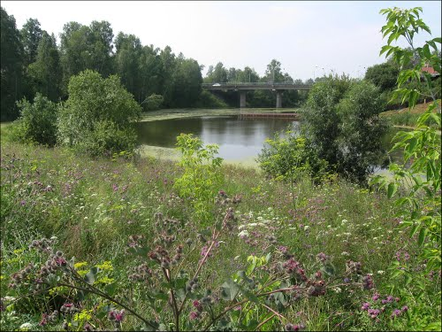

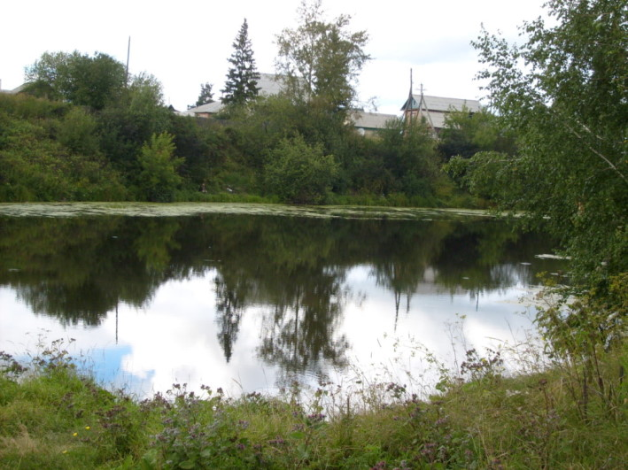
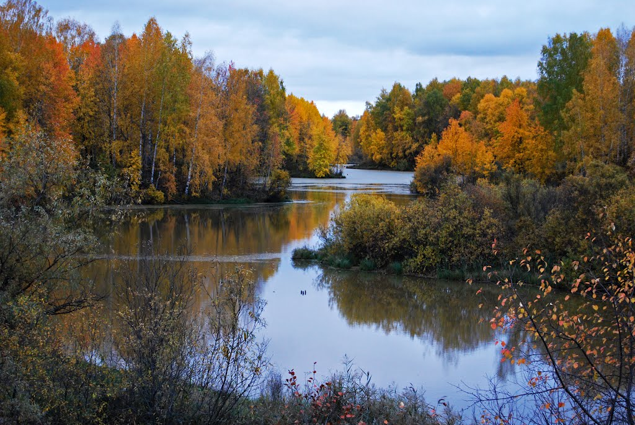
Аркарка – небольшая речка в черте города Тары. Что означает термин «Аркарка»? Ученые утверждают, что в местной терминалогии сохранилось немало слов, присущих тем или иным диалектам. Термин «Аркарка» состоит из слитных воедино тюрско-монгольских топонимов: Ар – в общепринятом значении «вода», «река», «поток», «отделять». Кар – «холм», «возвышенность», «увал», «сопка», то есть дословно название реки означает «вода», окружающая возвышенность.
Присутствие корня «-кар» в названии реки связывают с названиями укрепленных поселений народностей коми , которые проникали через Урал в Западную Сибирь. Это были люди, которые целое тысячелетие снаряжали за Урал военно-торговые экспедиции, вместе с русскими первопроходцами осваивали Сибирь, были проводниками в отряде Андрея Елецкого, основателя города Тары. По преданию именно они указали место, занятое когда-то их предками, город Ар-кар. И речку, по названию города-укрепления, стали называть Аркарка.
Длина реки составляет 11 км.

